Отчет по лабораторной работе №13

Настройка NFS

Галацан Николай, НПИбд-01-22

Содержание

# 1 Цель работы

Приобретение навыков настройки сервера NFS для удалённого доступа к ресурсам.

# 2 Выполнение лабораторной работы

## 2.1 Настройка сервера NFSv4

На сервере устанавливаю необходимое ПО:

dnf -y install nfs-utils

Создаю каталог, который будет доступен всем пользователям сети (корень дерева NFS): mkdir -p /srv/nfs. В файле /etc/exports прописываю общий каталог с доступом только на чтение (рис. 1).

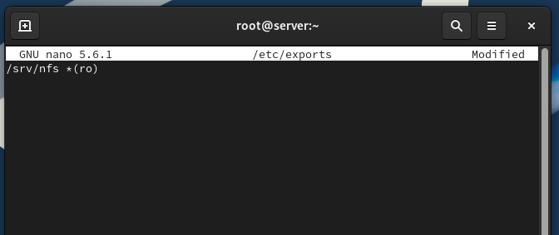

Рис. 1: Редактирование файла /etc/exports

Задаю контекст безопасности. Применяю измененную настройку SELinux. Запускаю сервер NFS и настраиваю межсетевой экран (рис. 2)

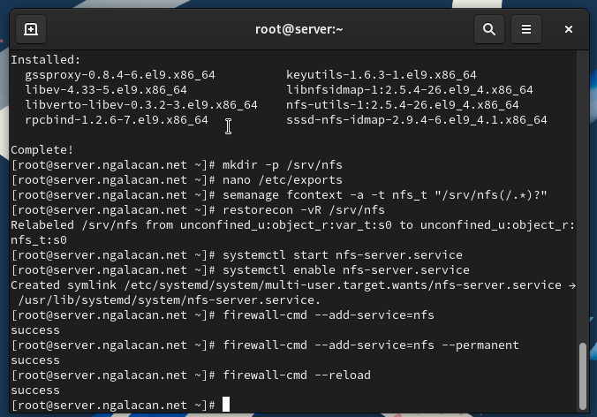

Рис. 2: Контекст безопасности, запуск NFS и настройка межсетевого экрана

На клиенте аналогично устанавливаю nfs-utils. Пробую посмотреть имеющиеся подмонтированные удаленные ресурсы, однако RPC не может получить доступ. На сервере останавливаю межсетевой экран и пробую снова. Теперь отображается созданный на сервере каталог /srv/nfs (рис. 3)

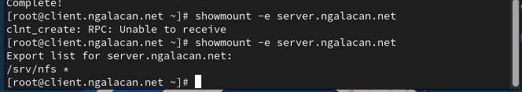

Рис. 3: Попытки просмотра подмонтированных удаленных устройств

На сервере запускаю межсетевой экран и просматриваю какие службы задействованы при удаленном монтировании (рис. 4), (рис. 5).

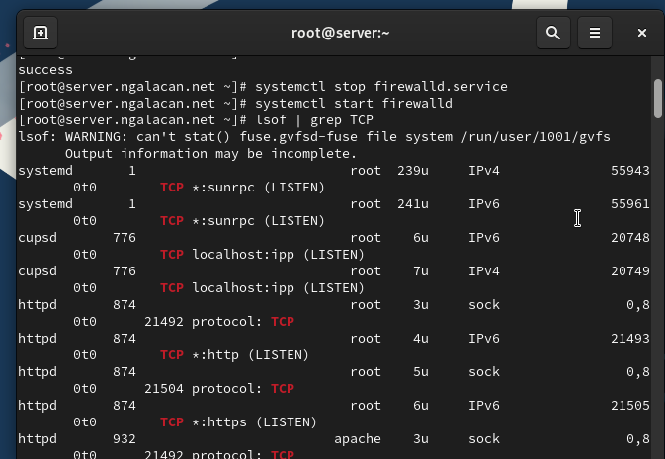

Рис. 4: Просмотр задействованных при удалённом монтировании служб

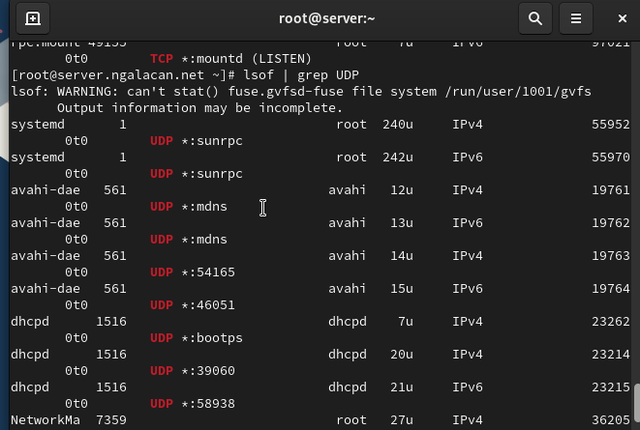

Рис. 5: Просмотр задействованных при удалённом монтировании служб

Добавляю службы rpc-bind и mountd в настройки межсетевого экрана на сервере и перезагружаю (рис. 6).

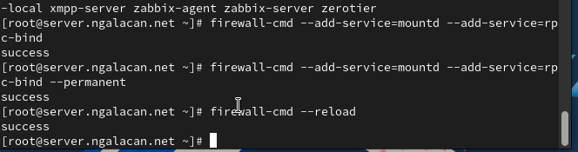

Рис. 6: Настройка межсетевого экрана

Вновь просматриваю имеющиеся подмонтированные удаленные ресурсы и вижу список уже при включенном межсетевом экране (рис. 7).

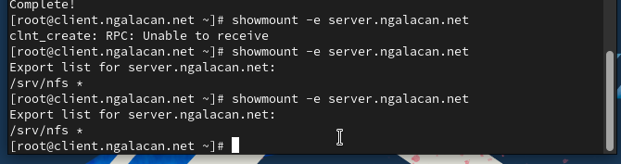

Рис. 7: Просмотр подмонтированных удаленных устройств после настройки межсетевого экрана

## 2.2 Монтирование NFS на клиенте

На клиенте создаю каталог, в который будет монтироваться удалённый ресурс, и монтирую дерево NFS:

mkdir -p /mnt/nfs  
mount server.ngalacan.net:/srv/nfs /mnt/nfs

Проверяю, что общий ресурс подключен правильно (рис. 8).

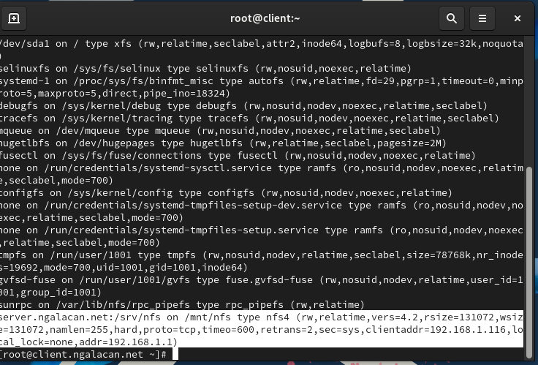

Рис. 8: Проверка правильности монтирования дерева NFS

На клиенте редактирую файл /etc/fstab. Запись означает, что подключаются каталоги сервера для автоматического монтирования при загрузке через nfs, для этого указываются каталоги и _netdev – опция, указывающая, что данный ресурс является сетевым (то есть монтироваться каталоги будут после загрузки сетевой подсистемы) (рис. 9).

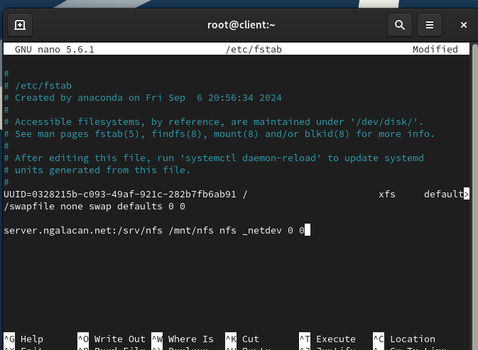

Рис. 9: Редактирование файла /etc/fstab на клиенте

На клиенте проверяю наличие автоматического монтирования удалённых ресурсов при запуске операционной системы (рис. 10).

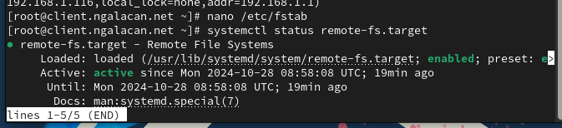

Рис. 10: Проверка наличия автоматического монтирования удаленные ресурсов при запуске ОС

Перезагружаю ВМ client и вновь проверяю доступ к общему ресурсу с клиента (рис. 11).

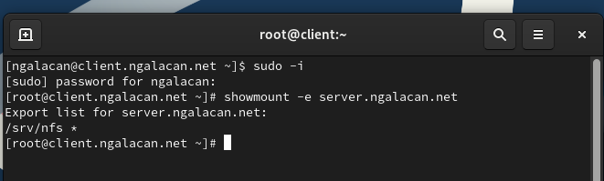

Рис. 11: Просмотр подмонтированных удаленных устройств после перезапуска клиента

## 2.3 Подключение каталогов к дереву NFS

На сервере создаю общий каталог для монтирования web-сервера и монтирую его. Проверяю, что отображается в каталоге /srv/nfs на сервере (рис. 12)

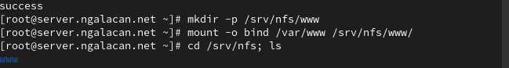

Рис. 12: Создание общего каталога, монтирование каталога веб-сервера, проверка содержимого общего каталога

На клиенте проверяю, что отображается в /mnt/nfs (каталог www). На сервере в файле /etc/exports прописываю /srv/nfs/www 192.168.0.0/16(rw). С помощью команды exportfs -r экспортирую каталоги, указанные в файле и проверяю каталог /mnt/nfs на клиенте.

На сервере в конце файла /etc/fstab прописываю /var/www /srv/nfs/www none bind 0 0. Повторно экспортирую каталоги и проверяю на клиенте (рис. 13).

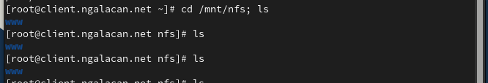

Рис. 13: Проверка содержимого /mnt/nfs на клиенте после внесения изменений в файлы

## 2.4 Подключение каталогов для работы пользователей

На сервере под пользователем создаю в домашнем каталоге каталог common с полными правами доступа только для этого пользователя, а в нем файл ngalacan@server.txt:

mkdir -p -m 700 ~/common  
cd ~/common  
touch ngalacan@server.txt

На сервере создаю общий каталог для работы пользователя по сети: mkdir -p /srv/nfs/home/ngalacan.

Монтирую каталог common пользователя ngalacan в NFS: mount -o bind /home/ngalacan/common /srv/nfs/home/ngalacan. Установлены права на чтение, запись и исполнение только для самого пользователя.

В файле /etc/exports прописываю подключение каталога пользователя (рис. 14).

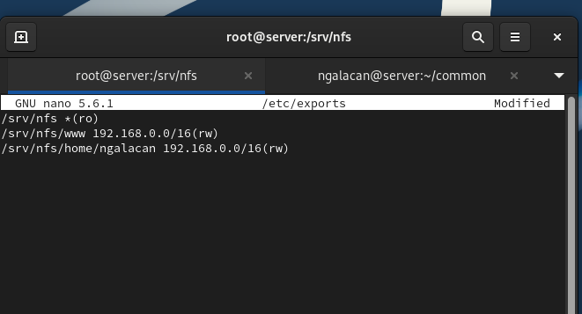

Рис. 14: Подключение каталога пользователя в файле /etc/exports

Вношу изменения в файл /etc/fstab (рис. 15).

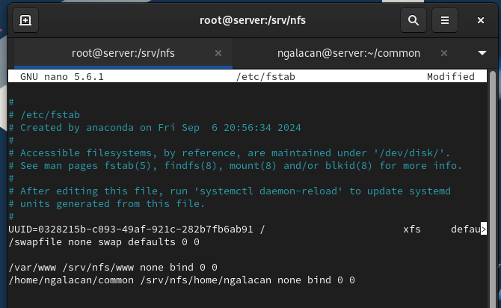

Рис. 15: Редактирование файла /etc/fstab

Повторно экспортирую каталоги и проверяю на клиенте /mnt/nfs. Появляется домашний каталог пользователя с сервера (рис. 16).

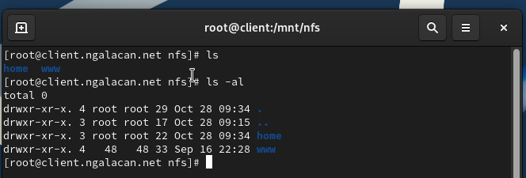

Рис. 16: Проверка /mnt/nfs на клиенте

На клиенте под пользователем ngalacan перехожу в каталог /mnt/nfs/home/ngalacan и создаю в нём файл ngalacan@client.txt и вношу в него изменения. Пробую то же самое проделать под root, но получаю отказ в доступе (рис. 17).

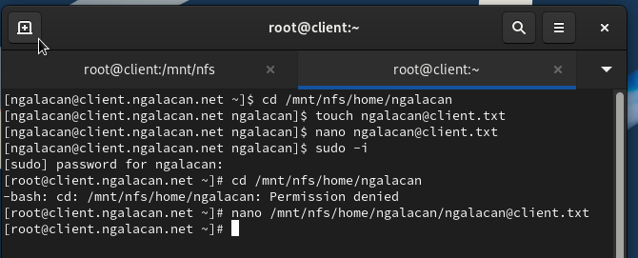

Рис. 17: Переход в общий каталог на клиенте, создание и редактирование файла

На сервере проверяю, что изменения, внесенные на клиенте, отображаются (рис. 18).

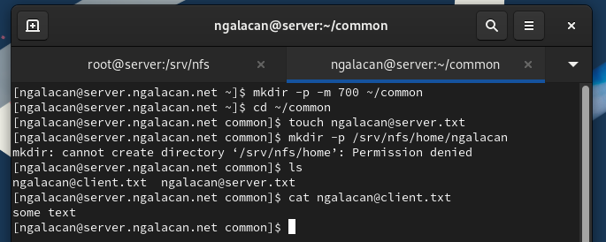

Рис. 18: Проверка сохранения изменений на сервере

## 2.5 Внесение изменений в настройки внутреннего окружения виртуальной машины

На ВМ server перехожу в каталог для внесения изменений в настройки внутреннего окружения /vagrant/provision/server/ и копирую в соответствующие каталоги конфигурационные файлы:

cd /vagrant/provision/server  
mkdir -p /vagrant/provision/server/nfs/etc  
cp -R /etc/exports /vagrant/provision/server/nfs/etc/

Вношу изменения в файл /vagrant/provision/server/nfs.sh (рис. 19).

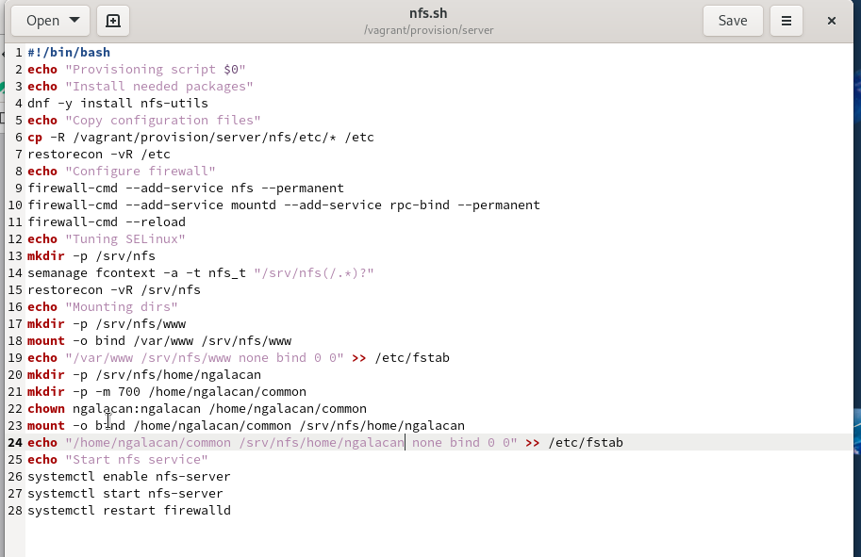

Рис. 19: Редактирование nfs.sh на сервере

На ВМ client перехожу в каталог для внесения изменений в настройки внутреннего окружения и редактирую созданный скрипт /vagrant/provision/client/nfs.sh (рис. 20).

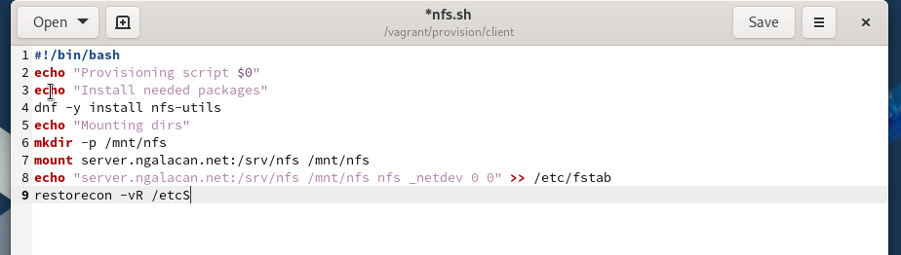

Рис. 20: Редактирование nfs.sh на клиенте

Для отработки созданных скриптов во время загрузки ВМ в конфигурационном файле Vagrantfile добавляю следующие записи в соответствующих разделах:

server.vm.provision "server nfs",  
 type: "shell",  
 preserve_order: true,  
 path: "provision/server/nfs.sh"  
  
client.vm.provision "client nfs",  
 type: "shell",  
 preserve_order: true,  
 path: "provision/client/nfs.sh"

# 3 Выводы

В результате выполнения работы были приобретены навыки настройки сервера NFS для удалённого доступа к ресурсам.

# 4 Ответы на контрольные вопросы

1. Как называется файл конфигурации, содержащий общие ресурсы NFS?

/etc/exports

1. Какие порты должны быть открыты в брандмауэре, чтобы обеспечить полный доступ к серверу NFS?

Cледует открыть TCP и UDP порты 2049 в брандмауэре.

1. Какую опцию следует использовать в /etc/fstab, чтобы убедиться, что общие ресурсы NFS могут быть установлены автоматически при перезагрузке?

Для автоматической установки общих ресурсов NFS при перезагрузке следует использовать опцию auto в /etc/fstab.